조건: mysql, node.js, android studio 설치, 환경변수 설정

**서버 구동법**

1. 서버 코드들 다운받아서 로컬 저장소에 저장
2. 터미널 생성(cmd)

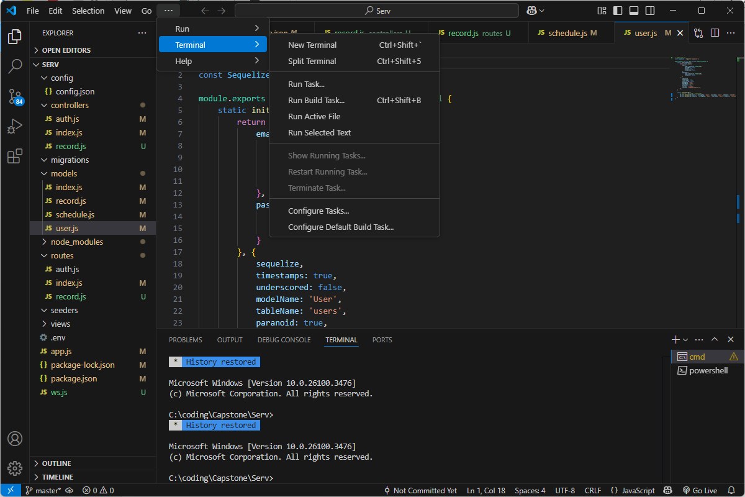

스크린샷, 텍스트, 소프트웨어, 멀티미디어 소프트웨어이(가) 표시된 사진

AI가 생성한 콘텐츠는 부정확할 수 있습니다.

1. npm start 입력텍스트, 스크린샷, 폰트이(가) 표시된 사진

   AI가 생성한 콘텐츠는 부정확할 수 있습니다.

* 종료 시 반드시 ctrl + c 로 꺼줄 것. Vscode 그냥 종료해버리면 직접 해당 프로세스 kill 명령어로 꺼야 다시 접속 가능
* 에러 발생 시 GPT에게 에러 긁어서 제출하면 답변 줌.
* 보통 DB에서 에러 나는 경우, capstone이라는 스키마가 없어서 그런 것이니 MySQL워크벤치나 커맨드 클라이언트로 create schema capstone; 입력해 수동 생성해주기

**안드로이드에서 서버 접속하는 법**

1. 서버와 애뮬레이터가 같은 환경일 때

텍스트, 폰트, 스크린샷이(가) 표시된 사진

AI가 생성한 콘텐츠는 부정확할 수 있습니다.

코드에 있는 request 요청에 첫 번째 주소 (http:// 다음, /auth 전 부분)

10.0.2.2인지 확인

1. 서버와 애뮬레이터가 다른 환경(다른 PC)일 때
   1. cmd 관리자 권한으로 실행, ipconfig /all
   2. IPv4 주소 찾기   
      예) 
   3. 안드로이드 코드의 모든 10.0.2.2를 위의 주소로 바꿈

* 에러 발생시 자신이 접속한 와이파이 설정으로 이동해서 포트포워딩 설정  
  예시)

텍스트, 폰트, 라인, 번호이(가) 표시된 사진

AI가 생성한 콘텐츠는 부정확할 수 있습니다.

★ 서버에서 사용하는 포트는 4141이므로, 4141만 설정하면 됨

성공 시 연결 가능

텍스트, 소프트웨어, 멀티미디어 소프트웨어, 그래픽 소프트웨어이(가) 표시된 사진

AI가 생성한 콘텐츠는 부정확할 수 있습니다.

텍스트, 소프트웨어, 멀티미디어 소프트웨어, 그래픽 소프트웨어이(가) 표시된 사진

AI가 생성한 콘텐츠는 부정확할 수 있습니다.